КУЛЬТУРНЫЙ
ДНЕВНИК ШКОЛЬНИКА


Фамилия и имя:Нурмагомедов Магомед П.
Класс 8 «б»
Школа МКОУ «Ансалтинская СОШ им. Г. А. Нурахмаева».

2021 год
Дорогой друг!
Перед тобой культурный дневник школьника. Он предназначен не для выставления отметок и записывания домашнего задания. Он станет тебе полезен в другом.
В прошлом (да и сегодня) в России существовали традиции – люди вели дневники, записывая в них свои впечатления об увиденном, прочитанном, прочувственном. Многие из этих дневников стали впоследствии основой для создания знаменитых книг, проведения научных исследований, написания энциклопедий и словарей.
Твой культурный дневник поможет тебе сделать свои наблюдения, открытия, проекты и исследования в области истории, культуры и искусства Российской Федерации, Республики Дагестан и села и города. В нем ты сможешь представить собственные мысли после посещения музеев, концертных залов, памятных исторических мест своей малой родины.
Чтобы украсить дневник, ты можешь (вместе с родителями) подготовить фотографии, рисунки, коллажи, добавить в него тексты и другие материалы.
Желаем тебе интересных встреч, путешествий, знакомств с музыкой, спектаклями, выставками, народными традициями, архитектурными сооружениями!
Удачи!

Раздел 1. Приглашение к чтению.

№ | Дата, форма посещения (очная или дистанционная) | Посещение с родителями/групповое/индивидуальное | Название, место расположения | Впечатление | Фотографии
1 | 11.03.21 г  очная форма | групповое | Школьная библиотека, книга «Школьные приколы» | Я прочитал много интересных рассказов про школьную жизнь. Некоторые истории были похожи на те, которые случались со мной и с моими друзьями. | 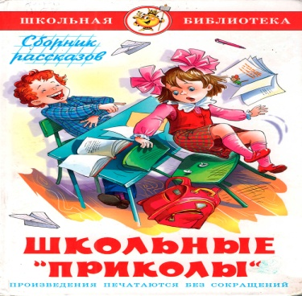

Раздел 2. Волшебный мир искусства.

№ | Дата, форма посещения (очная или дистанционная) | Посещение с родителями/групповое/индивидуальное | Название, место расположения | Впечатление | Фотографии
1 | 03.03.21 г.  Дистанционная форма | Групповое | Сеть интернет  Картина «Перед грозой» | Очень красивая и живая картина. Смотришь на картину и чувствуется предгрозовая атмосфера в лесу. | 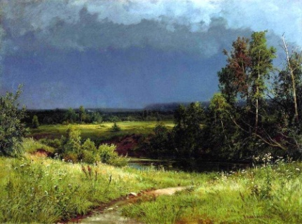
Раздел 3. Театральные встречи.

№ | Дата, форма посещения (очная или дистанционная) | Посещение с родителями/групповое/индивидуальное | Название, место расположения | Впечатление | Фотографии
1 | 12.03.21 г.  Дистанционная форма | групповое | Сеть интернет  Театр «Карлсон возвращается» | Яркое и красочное оформление. Очень интересная игра актеров. Забавно было смотреть после мультфильма на живых актеров в образе. | 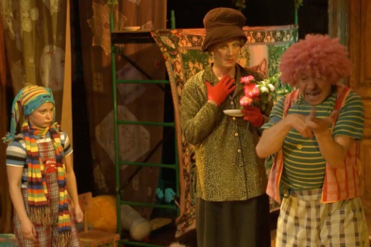
Раздел 4. Удивительный мир кино.

№ | Дата, форма посещения (очная или дистанционная) | Посещение с родителями/групповое/индивидуальное | Название, место расположения | Впечатление | Фотографии
 | 7.03.21 г.  Дистанционная форма | индивидуальное | Сеть интернет  «Послед  ний богатырь» | По названию фильма ожидал что фильм про настоящего богатыря. На самом деле этот фильм про обычного современного парняя, который попал в прошлое, во времена богатырей. Филм интересный, комедия. | 
Раздел 5. Никто не забыт…

№ | Дата, форма посещения (очная или дистанционная) | Посещение с родителями/групповое/индивидуальное | Название, место расположения | Впечатление | Фотографии
1 | 1.03.21 г.  Очная форма | Групповое | Школа, «Памятник ветеранам ВОВ» | Серце сжимается когда вспоминается , какой ценой досталась победа в этой войне, о подвигах ветеранов , тогда еще молодых парней. | 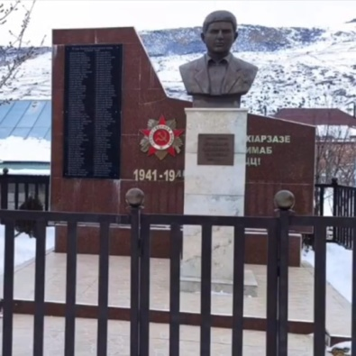
Раздел 6. Музейное зазеркалье.

№ | Дата, форма посещения (очная или дистанционная) | Посещение с родителями/групповое/индивидуальное | Название, место расположения | Впечатление | Фотографии
1 | 18.03. 21г.  Очная форма | групповое | Школьный музей «Быт предков» | Посещение музея было интересным. Предметы быта наших предков показывают, насколько просто и бедно они жили. Почти все изготовлено руками местных мастеров. | 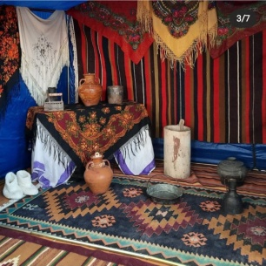
Раздел 7. Мой Дагестан.

№ | Дата, форма посещения (очная или дистанционная) | Посещение с родителями/групповое/индивидуальное | Название, место расположения | Впечатление | Фотографии
1 | 7.03. 21г.  Очная форма | с родителями | Мемориальный комплекс « Ахульго» | Очень красивое место,четко построеное сооружение. Испытал чувство гордости за свой край. | 